Desarrollo de una API REST con NestJS, TypeScript y MySQL

APRENDIZ:
Maria Del Mar Vargas Mera

Ficha:
3407734

Programa:
Análisis y Desarrollo de Software (ADSO)

Instructor(a):
Alexandra Muñoz

10/nov/2026

1. Objetivo de la actividad
Construir una API REST que permita registrar y consultar docentes y asignaturas de una institución educativa. La información se almacena de forma persistente en MySQL y el servidor se desarrolla con NestJS y TypeScript. También se estudian los conceptos fundamentales, se prueban los endpoints y se analizan errores frecuentes.

2. Situación problémica
La institución necesita centralizar los datos de sus docentes y las asignaturas que tienen a cargo. Se propone una aplicación backend que reciba solicitudes HTTP de un cliente, valide los datos, consulte o modifique la base de datos y responda en formato JSON. Cada asignatura debe quedar asociada a un docente existente para conservar la integridad de la información.

3. Fase de investigación

¿Qué es una API?
Una API (interfaz de programación de aplicaciones) es un conjunto de reglas y puntos de acceso que permite que dos programas se comuniquen. En este proyecto, Postman o una aplicación web puede solicitar al backend la lista de docentes mediante GET /docentes, sin conocer cómo está implementada internamente la consulta SQL.

¿Qué es una API REST y cuáles son sus características principales?
Es una API que organiza recursos y permite acceder a ellos mediante HTTP siguiendo principios REST. Sus características habituales son recursos identificables mediante URL, uso semántico de métodos HTTP, intercambio de representaciones (por ejemplo JSON), comunicación sin estado entre solicitudes y respuestas con códigos HTTP. En el proyecto los recursos son docentes y asignaturas.

¿Qué es un endpoint? Incluya ejemplos de rutas.
Es una dirección concreta de la API, normalmente asociada a un método HTTP, que permite ejecutar una operación. Ejemplos: GET http://localhost:3000/docentes consulta docentes; POST http://localhost:3000/docentes registra uno; GET /asignaturas consulta asignaturas; POST /asignaturas registra una asignatura.

¿Qué es una arquitectura de software y por qué es importante?
Es la organización de alto nivel de un sistema: sus componentes, responsabilidades y relaciones. Es importante porque permite separar responsabilidades, facilitar mantenimiento, pruebas, crecimiento y trabajo en equipo. Aquí se separan módulos, controladores, servicios y acceso a datos.

¿Qué es la arquitectura cliente-servidor y cómo se aplica?
Es un modelo en el que el cliente solicita servicios y el servidor los procesa. En esta solución Postman actúa como cliente; envía una petición HTTP al servidor NestJS. El controlador recibe la ruta, el servicio ejecuta la lógica, DatabaseService consulta MySQL y NestJS devuelve una respuesta JSON.

¿Qué es NestJS y qué ventajas ofrece?
NestJS es un framework de Node.js para construir aplicaciones del lado del servidor con TypeScript. Ofrece módulos, controladores, proveedores e inyección de dependencias; favorece una estructura ordenada, reutilización, pruebas y escalabilidad. En este proyecto organiza los módulos de docentes, asignaturas y base de datos.

¿Qué es TypeScript y qué diferencias tiene frente a JavaScript?
TypeScript amplía JavaScript con un sistema de tipos estático y herramientas como interfaces, anotaciones y comprobaciones durante la compilación. JavaScript puede ejecutarse directamente en el navegador o Node.js; TypeScript normalmente se transpila a JavaScript. Los tipos ayudan a detectar errores antes de ejecutar, aunque no reemplazan la validación de datos recibidos por HTTP.

¿Qué es una base de datos relacional y qué función cumplen las claves primarias y foráneas?
Una base relacional organiza información en tablas relacionadas mediante columnas. La clave primaria identifica de manera única cada fila. La clave foránea referencia una clave de otra tabla y evita relaciones inválidas. En este caso docentes.id es primaria y asignaturas.docente_id referencia docentes.id.

¿Qué son GET y POST y cuándo se utilizan?
GET solicita y consulta una representación de un recurso; no debe utilizarse para crear registros. POST envía datos al servidor para crear un recurso o procesar una operación. Por eso GET /docentes lista y POST /docentes registra un docente; el mismo criterio se aplica a asignaturas.

¿Qué es JSON y por qué se utiliza?
JSON es un formato textual de intercambio de datos basado en pares clave-valor y arreglos. Es sencillo de leer y procesar en distintos lenguajes. Los POST de esta API reciben objetos JSON y los GET devuelven arreglos u objetos JSON, normalmente con Content-Type application/json.

4. Requerimientos de desarrollo

4.1 Base de datos
Se crea la base de datos gestion_academica con dos tablas InnoDB. docentes contiene id, nombres, apellidos, correo único, teléfono y fecha de creación. asignaturas contiene id, nombre, descripción, créditos, docente_id y fecha de creación. La relación es uno a muchos: un docente puede tener varias asignaturas y cada asignatura pertenece a un docente.
Las claves primarias autoincrementales identifican cada registro. La clave foránea fk_asignaturas_docentes protege la relación y utiliza ON DELETE RESTRICT para impedir borrar un docente que todavía tenga asignaturas. Se incluye una restricción para que los créditos estén entre 1 y 10.

4.2 Proyecto NestJS y conexión
El proyecto se organiza en módulos. DatabaseModule proporciona DatabaseService, que crea un pool con mysql2/promise y comprueba la conexión al iniciar mediante ping. DocentesModule y AsignaturasModule contienen sus controladores, servicios y DTO. Los controladores reciben solicitudes; los servicios contienen la lógica y consultan la base de datos con parámetros preparados.
La validación global usa ValidationPipe, class-validator y class-transformer. Se rechazan propiedades no declaradas y se validan campos obligatorios, correos, tipos y rangos. Las credenciales se configuran mediante variables DB_HOST, DB_PORT, DB_USER, DB_PASSWORD y DB_NAME; no deben publicarse contraseñas en el repositorio.

4.3 Endpoints solicitados
Método y ruta | Acción | Respuesta prevista
GET /docentes | Consultar todos los docentes | 200 OK, arreglo JSON
POST /docentes | Registrar docente | 201 Created, objeto JSON
GET /asignaturas | Consultar asignaturas con docente | 200 OK, arreglo JSON
POST /asignaturas | Registrar asignatura asociada | 201 Created, objeto JSON

5. Pruebas con Postman
Se entrega una colección importable en postman/gestion-academica.postman_collection.json. Para probar, iniciar MySQL, ejecutar el script SQL, configurar las variables de entorno y arrancar NestJS. En Postman se importa la colección, se utiliza http://localhost:3000 como baseUrl y se pulsa Send en cada solicitud.
- GET /docentes: debe responder 200 y mostrar los docentes insertados en MySQL.
- POST /docentes: seleccionar Body > raw > JSON, enviar el ejemplo y comprobar 201. Consultar de nuevo GET /docentes y ejecutar SELECT en MySQL.
- GET /asignaturas: debe responder 200 y mostrar las asignaturas junto con el nombre del docente.
- POST /asignaturas: enviar JSON con docente_id existente y comprobar 201. Verificar el registro mediante SELECT con INNER JOIN.
- Prueba negativa: enviar un campo obligatorio ausente o una propiedad no permitida; la validación debe responder 400.
- Prueba negativa: enviar correo repetido; el backend debe responder 409.
- Prueba negativa: enviar docente_id inexistente; el backend debe responder 404.

6. Identificación y análisis de errores

Conexión con MySQL fallida
Situación: Apagar MySQL o configurar puerto, usuario o contraseña incorrectos.
Componente: mysql2 / DatabaseService. Causa: el servidor no está disponible o las credenciales no coinciden. Mensajes posibles: ECONNREFUSED o Access denied for user. Solución: iniciar MySQL y revisar DB_HOST, DB_PORT, DB_USER y DB_PASSWORD; reiniciar la API. Evidencia posterior: consola con 'Conexión con MySQL establecida correctamente.'

Base de datos o tabla inexistente
Situación: Cambiar DB_NAME por una base inexistente o eliminar/renombrar la tabla docentes.
Componente: MySQL al ejecutar SQL. Causa: el esquema no existe o no se ejecutó el script. Mensaje posible: Unknown database o Table doesn't exist. Solución: ejecutar database/gestion_academica.sql y verificar DB_NAME. Evidencia: SELECT exitoso.

Nombre de columna incorrecto
Situación: Modificar temporalmente una consulta para usar un nombre inexistente, por ejemplo nombre_docente.
Componente: consulta SQL en el servicio. Causa: el identificador no coincide con el esquema. Mensaje posible: Unknown column. Solución: comparar consulta y CREATE TABLE; corregir el nombre y repetir GET. Evidencia: respuesta 200 y consulta correcta.

JSON con campos distintos
Situación: Enviar correoElectronico en vez de correo, o agregar una propiedad no declarada.
Componente: ValidationPipe y DTO. Causa: el cuerpo no respeta el contrato del endpoint. Resultado esperado en esta implementación: 400 Bad Request por campo faltante o propiedad no permitida. Solución: enviar los nombres y tipos definidos en el DTO. Evidencia: POST válido responde 201.

Ruta inexistente (404)
Situación: Solicitar GET /docente en vez de GET /docentes.
Componente: enrutador de NestJS. Causa: la URL no coincide con ninguna ruta registrada. Solución: corregir la ruta. Evidencia: GET /docentes responde 200.

Método HTTP incorrecto
Situación: Enviar GET a una ruta que solo admite POST o POST a una ruta que solo admite GET.
Componente: enrutador HTTP de NestJS. Causa: método no registrado para esa ruta. Normalmente responde 404 en NestJS/Express. Solución: usar GET para consultar y POST para crear. Evidencia: solicitud con método correcto responde 200 o 201.

Error de sintaxis o compilación TypeScript
Situación: Eliminar una llave, escribir mal un tipo o importar una clase con una ruta incorrecta.
Componente: compilador TypeScript/Nest CLI. Causa: sintaxis o tipos inválidos. Solución: revisar el archivo y ejecutar npm run build; atender el archivo y número de línea informado. Evidencia: compilación finalizada sin errores.

Asignatura con docente inexistente
Situación: Enviar POST /asignaturas con docente_id 999999.
Componente: AsignaturasService y restricción FK de MySQL. Causa: no existe el docente relacionado. Esta implementación comprueba previamente y responde 404; la FK actúa como segunda protección. Solución: registrar primero el docente o utilizar un id existente. Evidencia: POST válido responde 201 y el JOIN muestra el docente.

7. Reflexión final

¿Qué función cumple una API en una aplicación?
Una API permite que diferentes partes de un sistema se comuniquen mediante reglas definidas. En este caso hace posible que un cliente gestione docentes y asignaturas sin acceder directamente a las tablas de MySQL.

¿Cómo se comunican el cliente y el servidor?
El cliente envía solicitudes HTTP a una URL indicando un método y, cuando corresponde, un cuerpo JSON. NestJS recibe la petición, valida los datos, ejecuta la lógica y consulta MySQL. Finalmente devuelve un código de estado y una respuesta JSON.

¿Qué ventajas ofrece separar la aplicación en componentes?
La separación permite que cada componente tenga una responsabilidad clara. Los controladores atienden rutas, los servicios implementan reglas y la capa de base de datos administra la conexión. Esto facilita localizar errores, probar partes del sistema y modificarlo sin mezclar toda la lógica.

¿Qué dificultades encontró al conectar NestJS con MySQL?
La conexión depende de que MySQL esté activo, que el puerto sea correcto, que las credenciales tengan permisos y que la base de datos exista. También es necesario que los nombres y tipos usados en las consultas coincidan con las tablas. Estas dificultades se verifican revisando la configuración y probando la conexión al iniciar.

¿Qué aprendió al identificar y solucionar errores?
Se aprende a no corregir a ciegas: primero se reproduce el problema, se identifica el componente que lo genera, se revisa el mensaje, se encuentra la causa y se repite la prueba después del cambio. También se comprende la importancia de validar datos y proteger las relaciones con claves foráneas.
8. EVIDENCIAS
Codigo SQL:
CREATE DATABASE IF NOT EXISTS gestion_academica;
USE gestion_academica;
CREATE TABLE docentes (
id INT AUTO_INCREMENT PRIMARY KEY,
nombres VARCHAR(35) NOT NULL,
apellidos VARCHAR(35) NOT NULL,
correo VARCHAR(50) NOT NULL UNIQUE,
telefono VARCHAR(20)
);
CREATE TABLE asignaturas (
id INT AUTO_INCREMENT PRIMARY KEY,
nombre VARCHAR(35) NOT NULL,
descripcion VARCHAR(100),
creditos INT NOT NULL,
docente_id INT NOT NULL,
FOREIGN KEY (docente_id)
REFERENCES docentes(id)
);
INSERT INTO docentes
(nombres, apellidos, correo, telefono)
VALUES
('Laura', 'Gomez', 'laura@gmail.com', '3001234567'),
('Carlos', 'Ramirez', 'carlos@gmail.com', '3011234567');
INSERT INTO asignaturas
(nombre, descripcion, creditos, docente_id)
VALUES
('Bases de Datos', 'Manejo de MySQL', 3, 1),
('Programacion Web', 'Desarrollo web', 4, 2);
SELECT * FROM docentes;
SELECT * FROM asignaturas;
SELECT a.nombre AS asignatura,d.nombres AS docente,d.apellidos FROM asignaturas a INNER JOIN docentes d
ON a.docente_id = d.id;
SELECT * FROM docentes;
USE gestion_academica;
SELECT a.id, a.nombre, a.creditos, d.nombres, d.apellidos FROM asignaturas a
INNER JOIN docentes d ON a.docente_id = d.id;
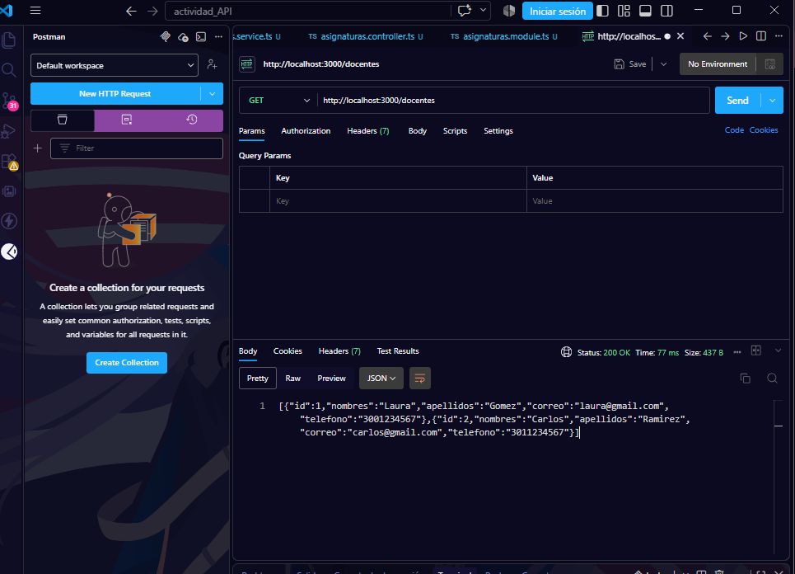
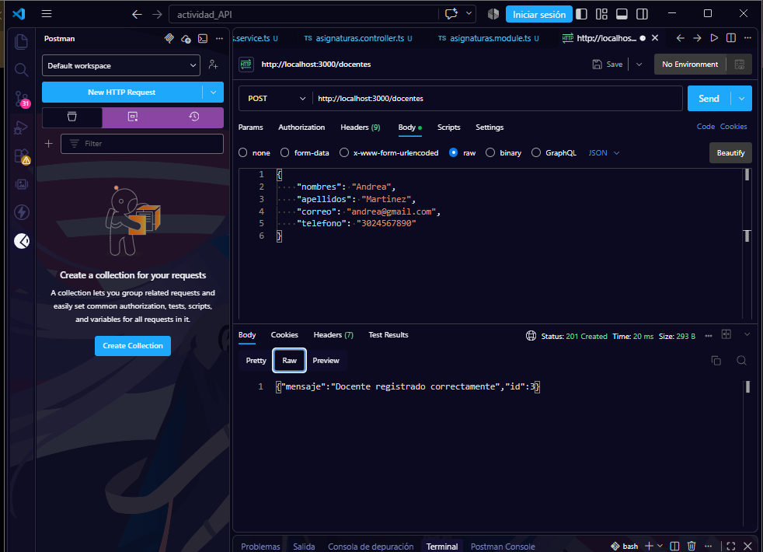
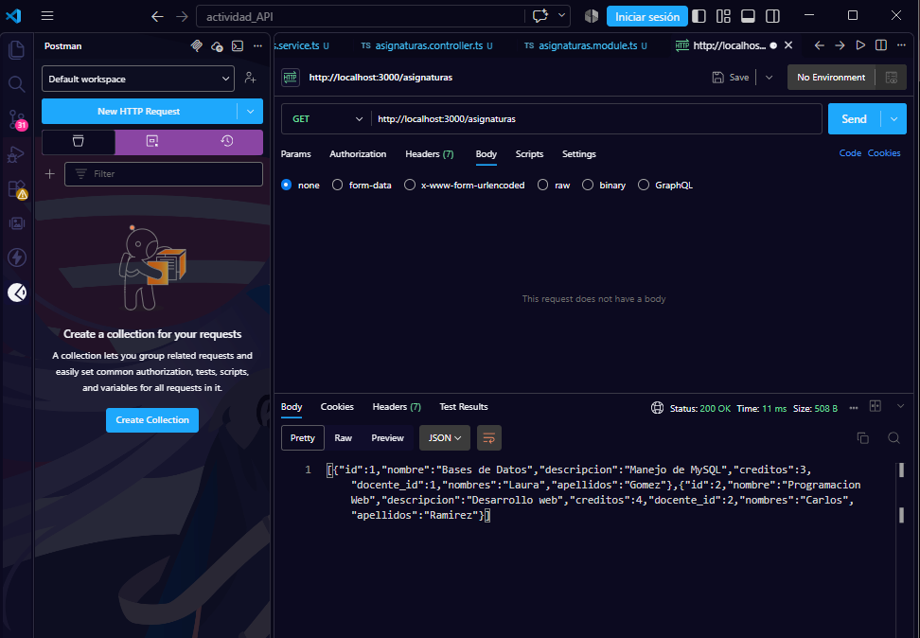

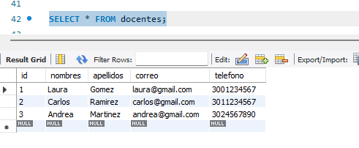

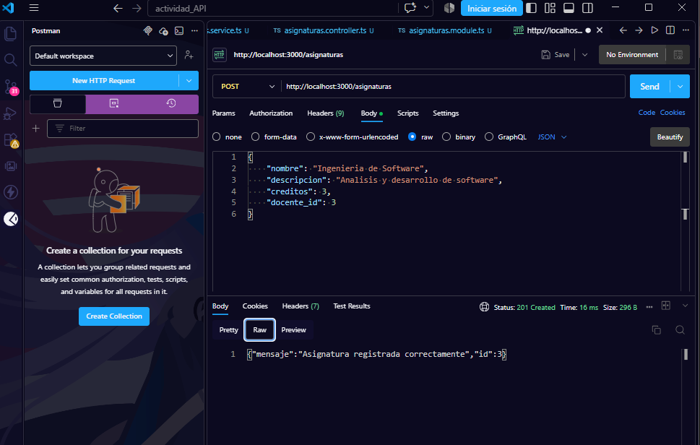

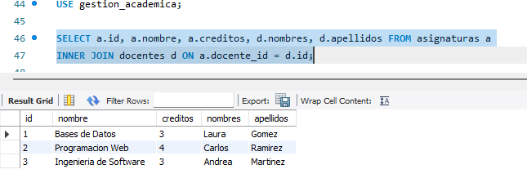

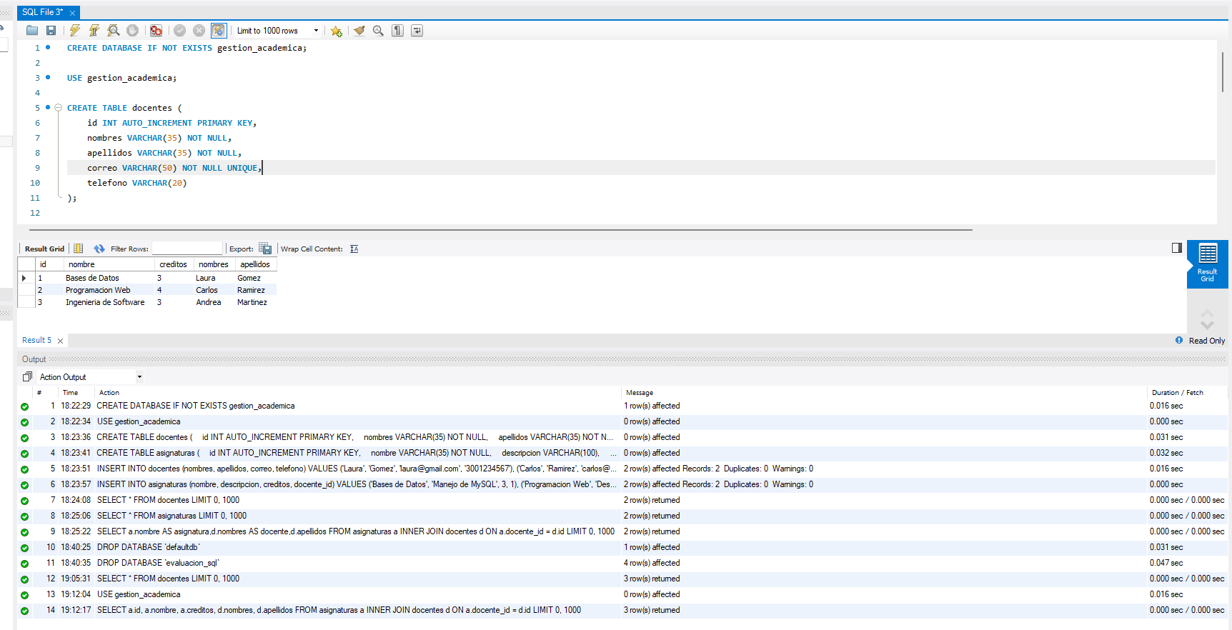

ERRORES:


